ACO Muli-Flex
ACO Haustechnik

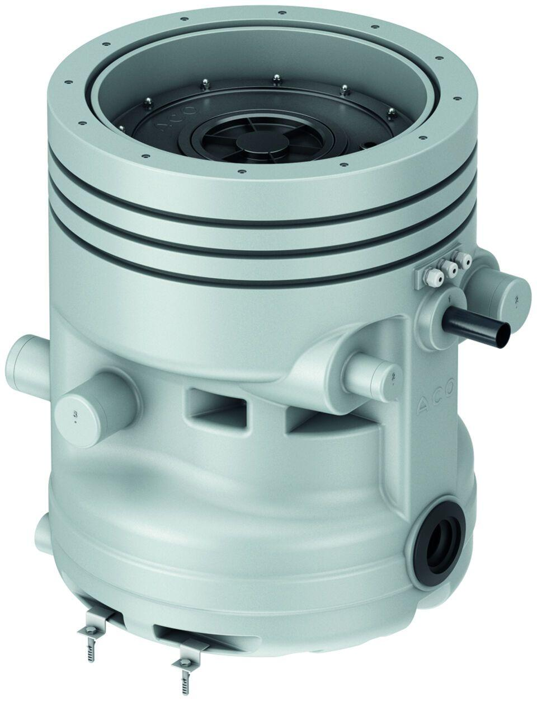Eigenschaften
GTIN:
4002626947369
HAN:
1204.10.00
Art Fördermedium
Schmutzwasser, fäkalienhaltig
Höhe (mm)
1.000,00
Gewicht (kg)
54,00

